Politechnika Świętokrzyska
Wydział Elektrotechniki, Automatyki i Informatyki
Linie lotnicze

Wstęp
Aplikacja wspomagająca zarządzanie linią lotniczą, wspomaga działanie linii lotniczych oraz ich zarządzanie. Funkcjonalności jakie posiada nasz program:
- tworzenie połączeń lotniczych,
- zarządzanie połączeniami lotniczymi,
- wyszukiwanie lotów,
- rezerwowanie biletów na lot,
- anulowanie rezerwacji,
- dodawanie samolotów do systemu,
- wyświetlanie samolotów
- wysyłanie/sprawdzanie opinii,
- wyświetlanie użytkowników,
- opłacanie lotów,
Zastosowane technologie:
- Java Spring
- MySql
- Angular

1. Strona główna
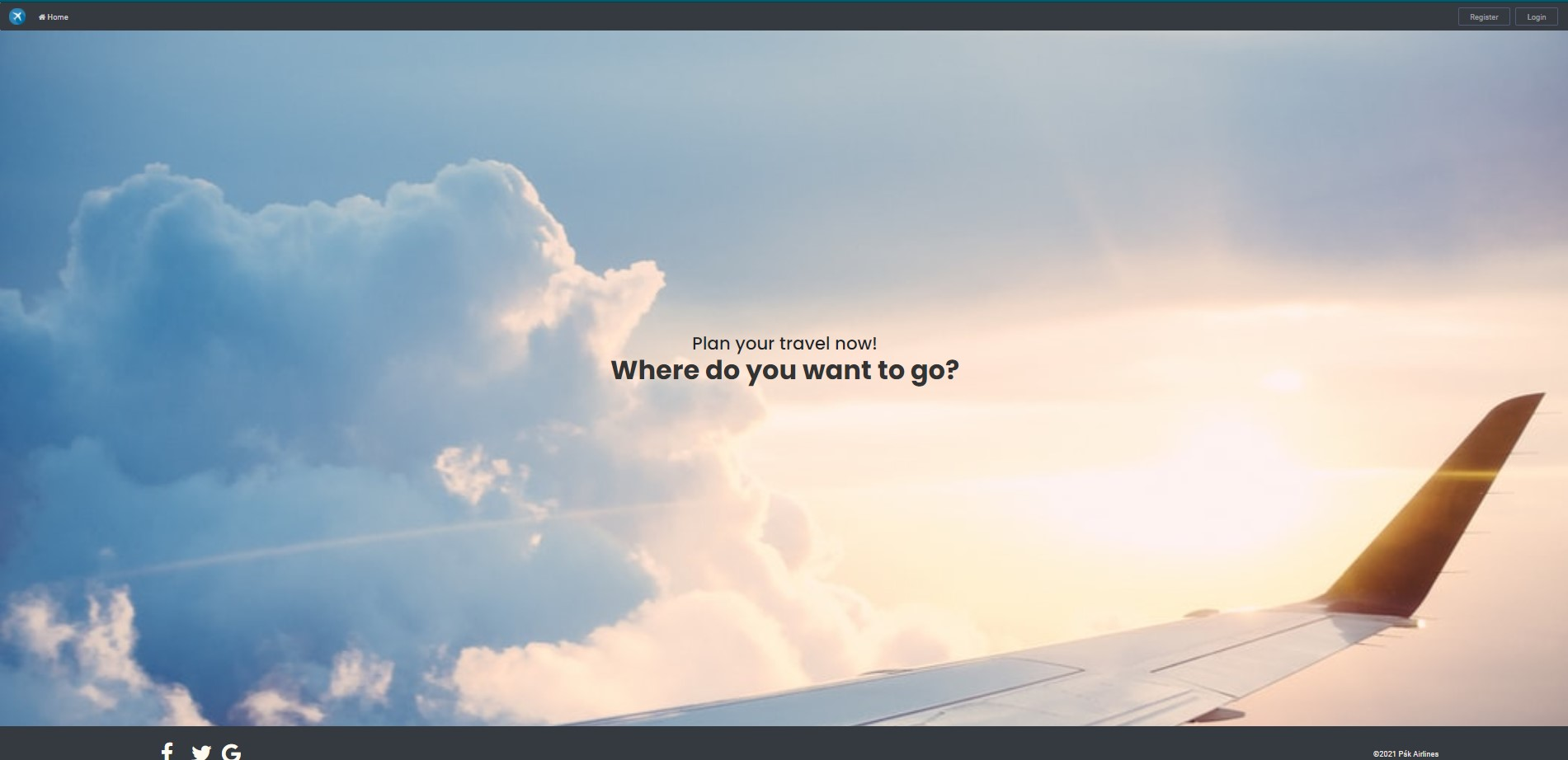
Zdjęcie 1.1 Strona główna
Strona główna zawiera pasek nawigacyjny na którym po lewej stronie znajduje się logo oraz przycisk “Home” odsyłający nas do strony głównej.
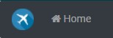
Zdjęcie 1.2 Logo
Po prawej stronie znajdują się dwa przyciski “Register” oraz “Login”.
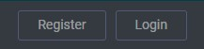
Zdjęcie 1.3 Funkcyjne przyciski
“Register” - przycisk ten jest odpowiedzialny za rejestrowanie się na stronie, umożliwia przejście do formularzu rejestracyjnego.
“Login” - przycisk ten jest odpowiedzialny za logowanie się na stronie, po naciśnięciu przechodzimy do formularza logowania się.
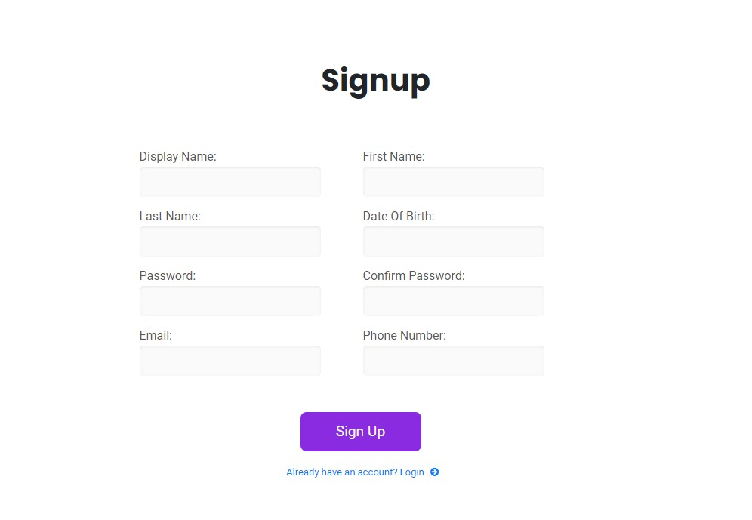
1.4 Rejestracja
Jeżeli już to zrobimy na samym dole klikamy przycisk “Sign Up” i gdy wprowadzone dane są poprawne, utworzymy konto na które można się zalogować.
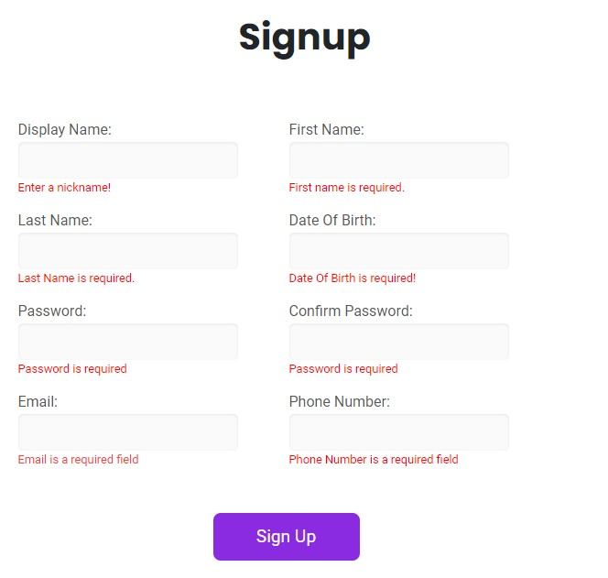
Zdjęcie 1.5 Wymagania do rejestracji
Formularz posiada zabezpieczenia dotyczące braku wprowadzonych danych oraz błędnego numeru.
W momencie gdy wprowadzone dane są prawidłowe przycisk “Sign Up” na dole formularza podświetli się co sygnalizuję możliwość utworzenia konta.

2. Logowanie
Panel logowania użytkownika - przechodząc do panelu logowania użytkownika “Login” (zdjęcie 1.3 Funkcyjne przyciski) wyświetla się do wprowadzenia adres email oraz hasło, które utworzono w panelu rejestracji. Jeśli nadal nie ma utworzonego konta na dole po kliknięciu “Create Account” przeniesie nas do panelu rejestracji.
Istnieje również możliwość zalogowania się do aplikacji używając konta google lub facebooka. Aby się zalogować za pomocą konta klikamy na logo googla lub facebooka na samym dole formularza.
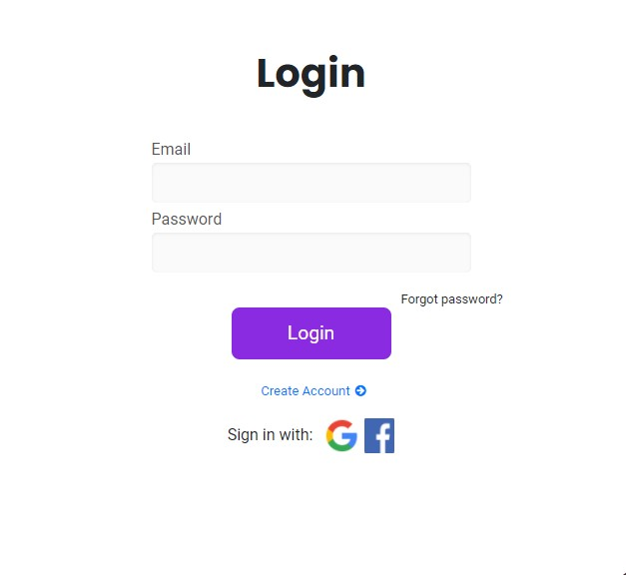
Zdjęcie 2.1 Logowanie użytkownika
Po wprowadzeniu poprawnych danych użytkownika wyskoczy nam powiadomienie informujące o poprawnym zalogowaniu się. Pojawi się między innymi informacje kto się loguje i jakie ma przyznane role.

Zdjęcie 2.2 Potwierdzenie zalogowania

3. Użytkownik zalogowany

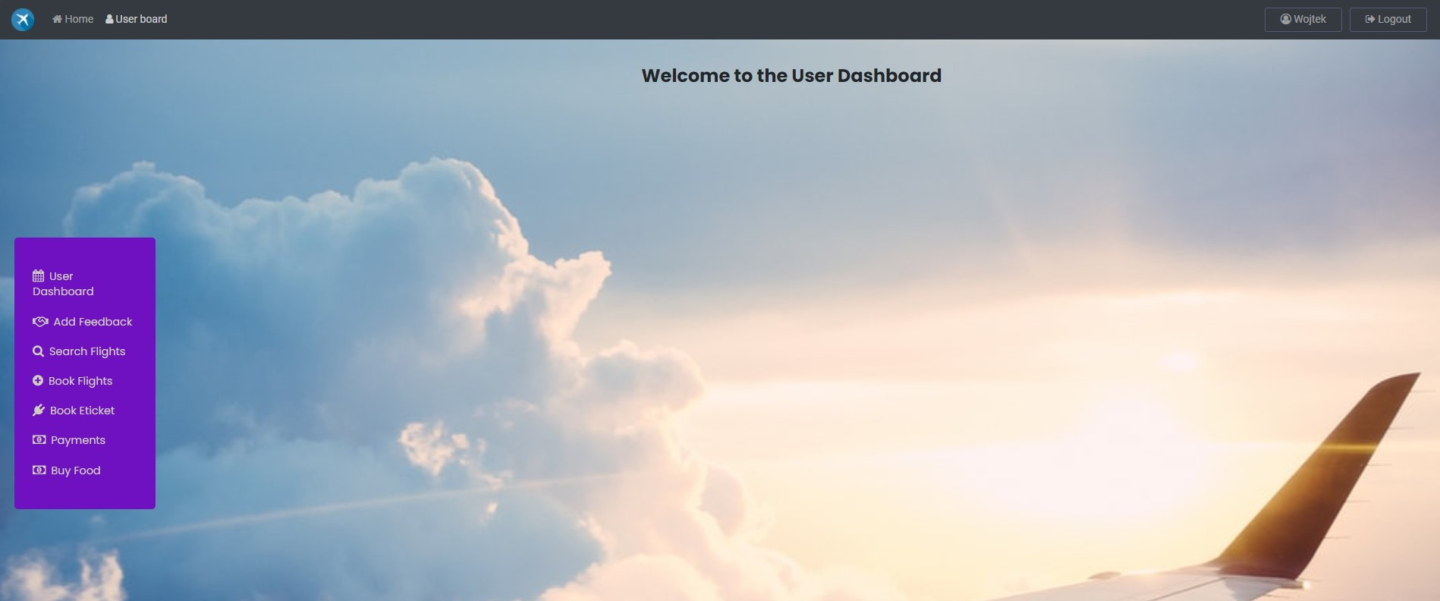
Zdjęcie 3.1 Panel użytkownika zalogowanego
Użytkownik zalogowany może:
- Wyszukiwać loty,
- Rezerwować loty,
- Przeglądać rezerwacje,
- Wysyłać opinie,
- Zamawiać jedzenie

a) Wyszukiwanie lotów
Aby użytkownik był w stanie wyszukać loty potrzebne jest konto. Jeśli nie posiadamy konta należy się zarejestrować klikając przycisk “Register Now!” (zdjęcie 1.3 Funkcyjne przyciski) i uzupełnić formularz rejestracyjny.
Wyświetli się strona z logowanie (logowanie opisane w punkcie 2). Należy podać adres E-mail oraz hasło które zostało użyte przy rejestracji.
Po lewej stronie panelu użytkownika zalogowanego lub po jego prawej stronie na pasku nawigacyjnym znajduję się przycisk “Search Flights” (zdjęcie 3.1 Panel użytkownika zalogowanego). Klikając w niego wyświetli się formularz do wyszukiwania lotów (zdjęcie poniżej).
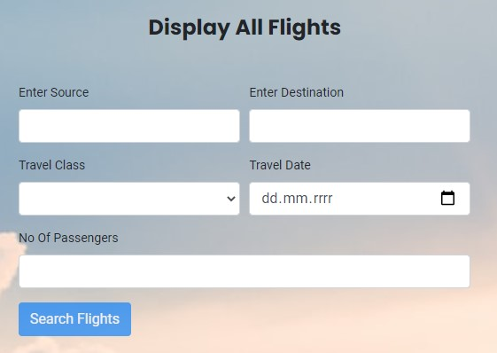
Zdjęcie 3.2 Wyszukiwanie lotów
Należy wprowadzić miejsce startowe lotu oraz jego miejsce docelowe, oprócz tego należy podać klasę lotu (Economy /Business), datę wylotu oraz liczbę pasażerów. Po kliknięciu przycisku “Search Flight” wyświetlą się dostępne loty.
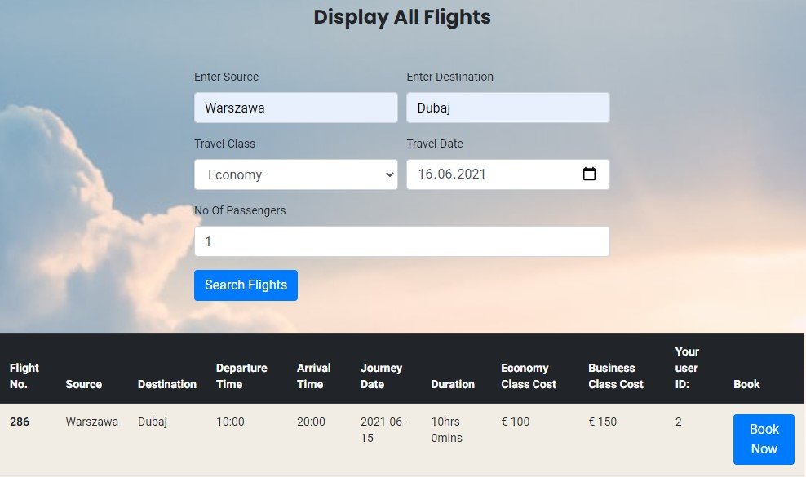
Zdjęcie 3.3 Lista lotów

b) Rezerwacja lotów
Przed przystąpieniem do rezerwacji należy wykonać wszystkie elementy z podpunktu a).
Po wyszukaniu lotów klikając przycisk “Book Now” (Zdjęcie 3.3 Lista lotów), przeniesie nas do formularza rezerwacji miejsca, w którym należy podać dane takie jak adres email, imię, nazwisko, płeć oraz wiek.
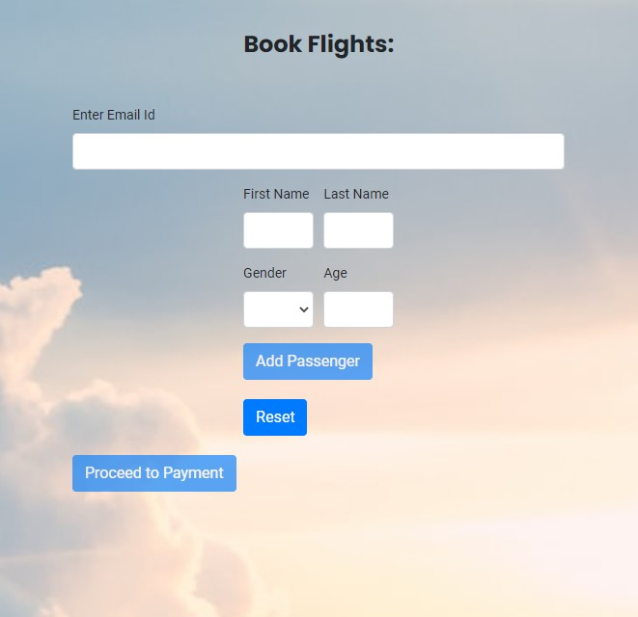
Zdjęcie 3.4 Formularz rezerwacji
Po wprowadzeniu danych przechodzimy do płatności klikając przycisk “Proceed to Payment”, zostaniemy przeniesieni do wyboru rodzaju płatności.
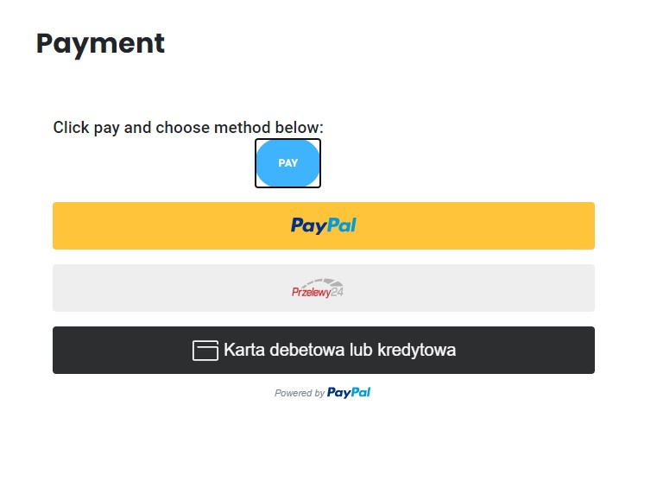
3.4 Podsumowanie rezerwacji
Należy zapłacić za lot jedną z 3 wyżej wybranych metod płatności, jeżeli wszystko się powiedzie strona nas poinformuje o pozytywnej rezerwacji biletu.
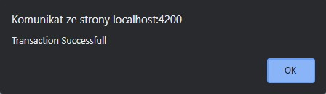
3.5 Potwierdzenie płatności

c) Wyświetlanie rezerwacji

Aby wyświetlić rezerwacje należy się zalogować (punkt 2) oraz powtórzyć wszystko z punktu b),
“Display Bookings” - klikając w przycisk po lewej stronie panelu użytkownika (zdjęcie 3.1
Panel użytkownika zalogowanego) przeniesie nas do sekcji wyświetlania swoich rezerwacji.
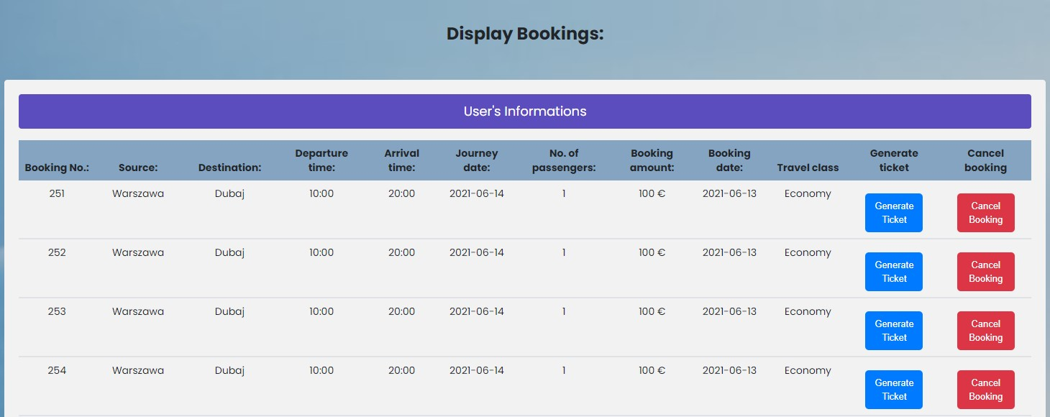
3.6 Wyświetlanie rezerwacji
Klikając przycisk Generate Ticket zostanie nam pokazany wirtualny bilet na daną rezerwację, wraz ze szczegółami.
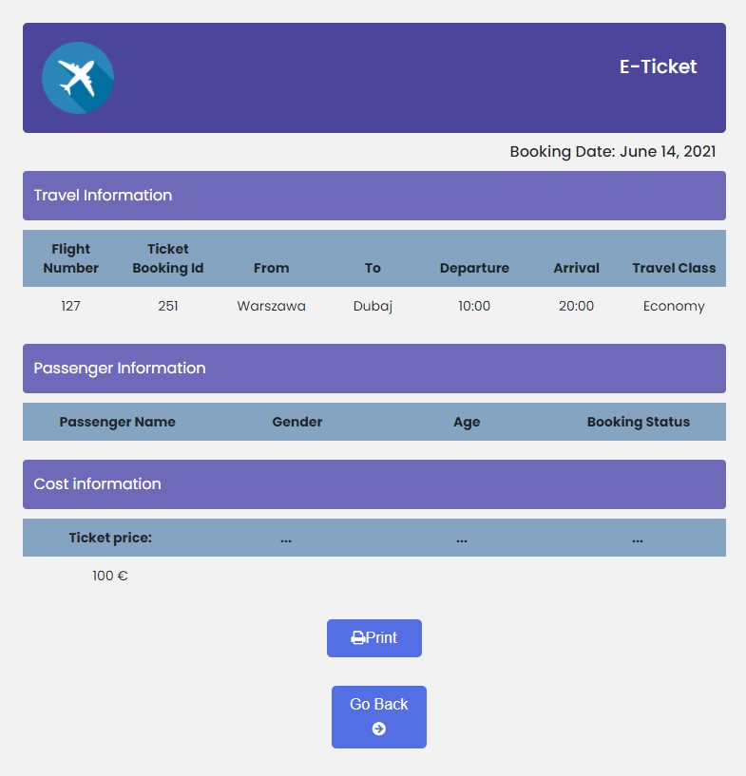
3.7 Wygenerowany bilet
W wygenerowanym bilecie istnieją dwa przyciski:
- Print - możliwość wydrukowania biletu,
- Go Back - przeniesienie na stronę przeglądania rezerwacji,

d) Przesyłanie wiadomości zwrotnej

Aby wyświetlić rezerwacje należy się zalogować (punkt 2),
Klikając w przycisk “Add Feedback” po lewej stronie panelu użytkownika (zdjęcie 3.1 Panel użytkownika zalogowanego) jest możliwość przesłania wiadomości zwrotnej do linii lotniczych. Zostaniemy przeniesieni do formularza w którym mamy podać swoje imię, nazwisko, e-mail oraz treść wiadomości jaką chcemy wysłać.
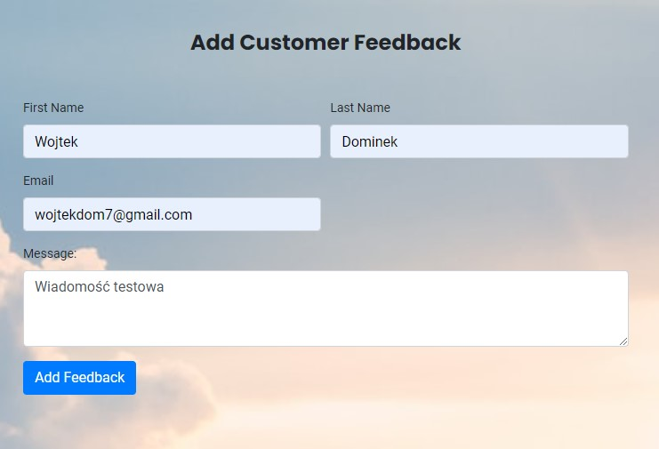
3.8 Formularz wiadomości zwrotnej
Po naciśnięciu przycisku “Add Feedback” zostaniemy poinformowani o wysłaniu wiadomości do linii lotniczych.
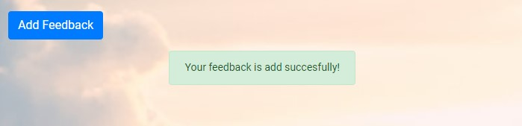
3.9 Wiadomość z potwierdzeniem

e) Przesyłanie wiadomości zwrotnej

Aby wyświetlić rezerwacje należy się zalogować (punkt 2),
Klikając w przycisk “Food” po lewej stronie panelu użytkownika (zdjęcie 3.1 Panel użytkownika zalogowanego) jest możliwość przesłania wiadomości zwrotnej do linii lotniczych. Zostaniemy przeniesieni do formularza w którym mamy podać swoje imię, nazwisko, e-mail oraz treść wiadomości jaką chcemy wysłać.

4. Administrator - panel
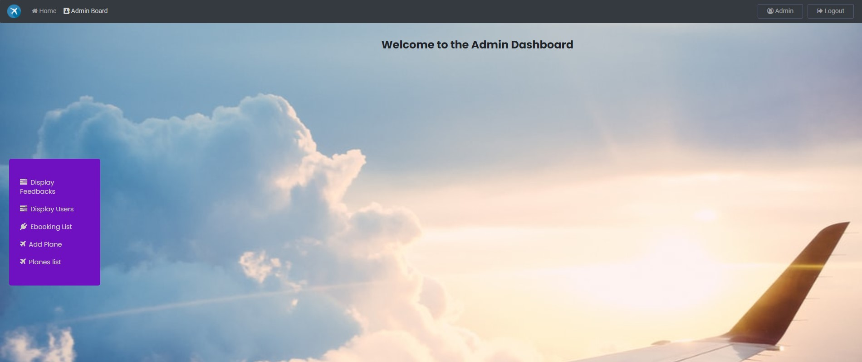
4.1 Panel administratora

Administrator może:
- Sprawdzać loty,
- Wyświetlić użytkowników,
- Zarządzać opiniami,
- Dodawać samoloty,
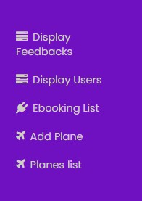
4.2 Przyciski funkcyjne w panelu administratora
- Wyświetlanie rezerwacji
Aby użytkownik był w stanie wyświetlić rezerwacje potrzebne jest konto administratora. Następnie należy się zalogować klikając przycisk “Login” (zdjęcie 1.3 Funkcyjne przyciski) i zalogować się na konto Administratora. Wyświetli się strona z logowanie (logowanie opisane w punkcie 2). Należy podać nazwę administratora oraz hasło.
Klikając w przycisk “Ebooking List” w panelu administratora (zdjęcie 4.1 Panel administratora), możemy wyświetlić dodane loty.
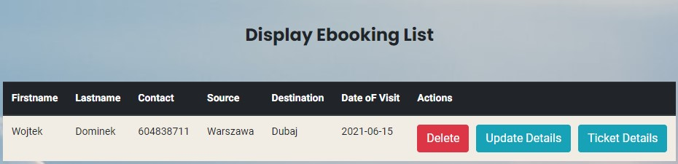
4.5 Wyświetlanie lotów
- Wyświetlanie użytkowników
Aby użytkownik był w stanie wyświetlić użytkowników potrzebne jest konto administratora. Następnie należy się zalogować klikając przycisk “Login” (zdjęcie 1.3 Funkcyjne przyciski) i zalogować się na konto Administratora. Wyświetli się strona z logowanie (logowanie opisane w punkcie 2). Należy podać nazwę administratora oraz hasło.
Klikając w przycisk “Display Users” w panelu administratora (rysunek 4.1 Panel administratora), można wyświetlić wszystkich użytkowników którzy mają konta.
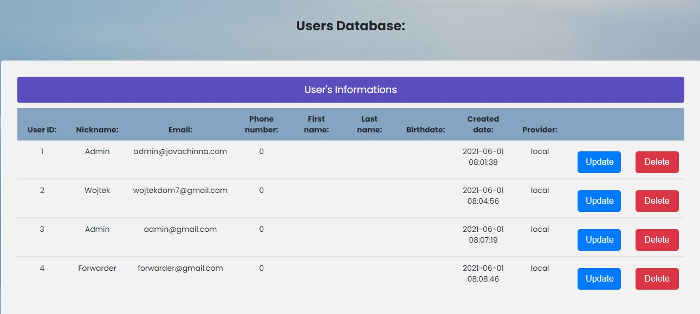
4.6 Wyświetlanie użytkowników
- Wyświetlanie opinii
Aby użytkownik był w stanie wyświetlić opinie użytkowników potrzebne jest konto administratora. Następnie należy się zalogować klikając przycisk “Login” (zdjęcie 1.3 Funkcyjne przyciski) i zalogować się na konto Administratora. Wyświetli się strona z logowanie (logowanie opisane w punkcie 2). Należy podać nazwę administratora oraz hasło.
Klikając w przycisk “Display Feedback” w panelu administratora (rysunek 4.1 Panel administratora), można wyświetlić wszystkie opinie przesłane przez użytkowników.
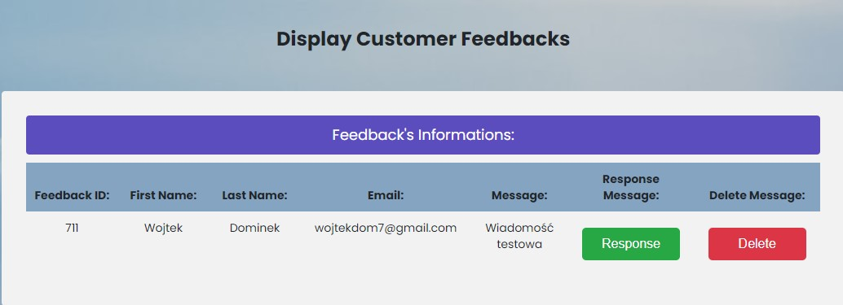
4.5 Wyświetlanie opinii
W Feedbackach istnieje możliwość odpowiedzi na daną wiadomość zwrotną klikając zielony przycisk “Response” zostaniemy przeniesieni do formularza w którym należy podać tytuł maila oraz jego treść.
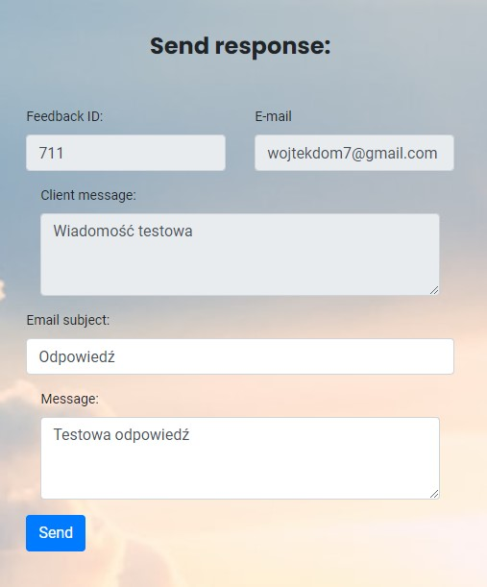
  - Formularz feedbacka
Po wypełnieniu pól klikając niebieski przycisk “Send” zostanie wysłana wiadomość do klienta z wiadomością zwrotną.
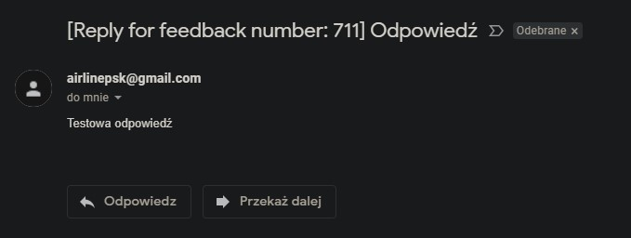
  - Wiadomość zwrotna
- Dodawanie samolotów
Aby użytkownik był w stanie wyświetlić opinie użytkowników potrzebne jest konto administratora. Następnie należy się zalogować klikając przycisk “Login” (zdjęcie 1.3 Funkcyjne przyciski) i zalogować się na konto Administratora. Wyświetli się strona z logowanie (logowanie opisane w punkcie 2). Należy podać nazwę administratora oraz hasło.
Klikając w przycisk “Display Feedback” w panelu administratora (rysunek 4.1 Panel administratora), można wyświetlić wszystkie opinie przesłane przez użytkowników.

5. Forwarder - Panel
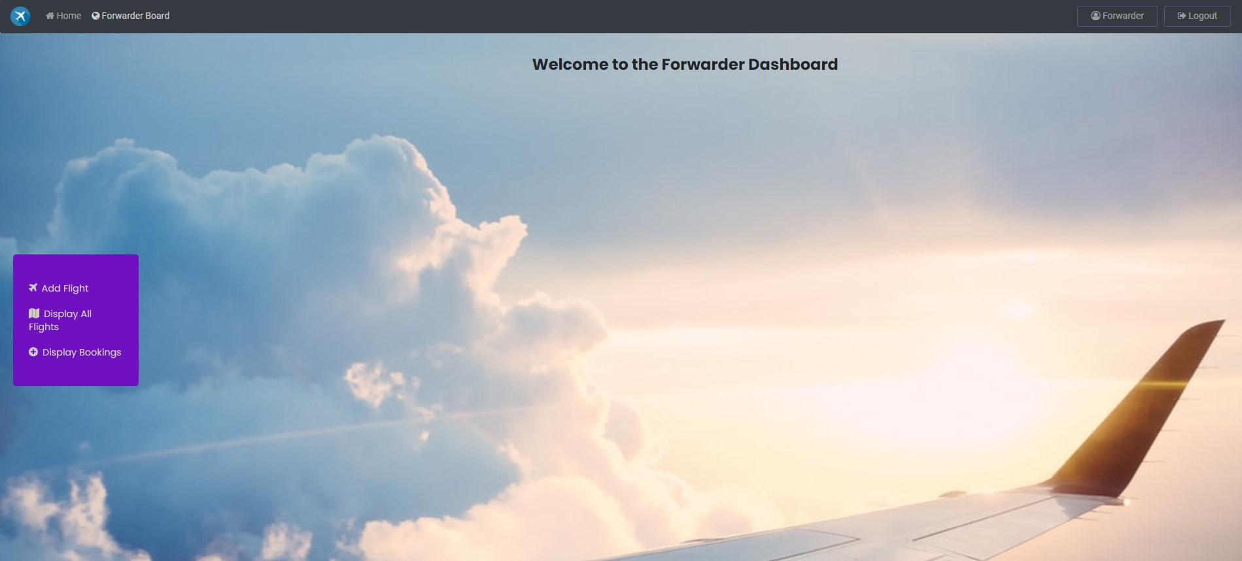
5.1 Panel Forwardera
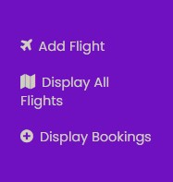
5.2 Przyciski funkcyjne w panelu forwardera
Forwarder może:
a) Dodawać loty,
a) Dodawanie lotów
Aby użytkownik był w stanie dodać loty potrzebne jest konto forwardera. Następnie należy się zalogować klikając przycisk “Login” (zdjęcie 1.3 Funkcyjne przyciski) . Wyświetli się strona z logowanie (logowanie opisane w punkcie 2). Należy podać nazwę forwardera oraz hasło.
Dodawanie lotów jest dostępne pod przyciskiem “Add Flights” (zdjęcie 5.1 Przyciski funkcyjne w panelu forwardera). Po naciśnięciu przycisku wyświetla się formularz do tworzenia lotów.
Tworzenie lotu wymaga od forwardera wprowadzenia miejsca startowego lotu oraz jego miejsce docelowe, wprowadzić należy datę lotu, godzinę wylotu i przylotu. Następnie należy określić ilość miejsc w klasie Economy, jego cenę i to samo należy wykonać dla klasy Buisness. Naciśnięcie przycisku “Add Flight” spowoduje wprowadzenie lotu do naszej linii lotniczej i będzie widoczny dla użytkowników.
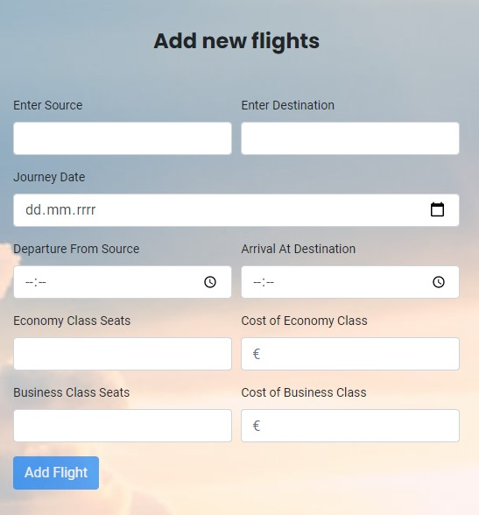
5.3 Formularz tworzenia lotów
Po zatwierdzeniu wprowadzania lotu wyświetli nam się ekran potwierdzający dodanie lotu do bazy danych (zdjęcie 4.4 Potwierdzenie dodania lotu).
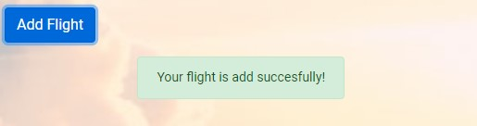
5.4 Potwierdzenie dodania lotu

6. Załoga - panel
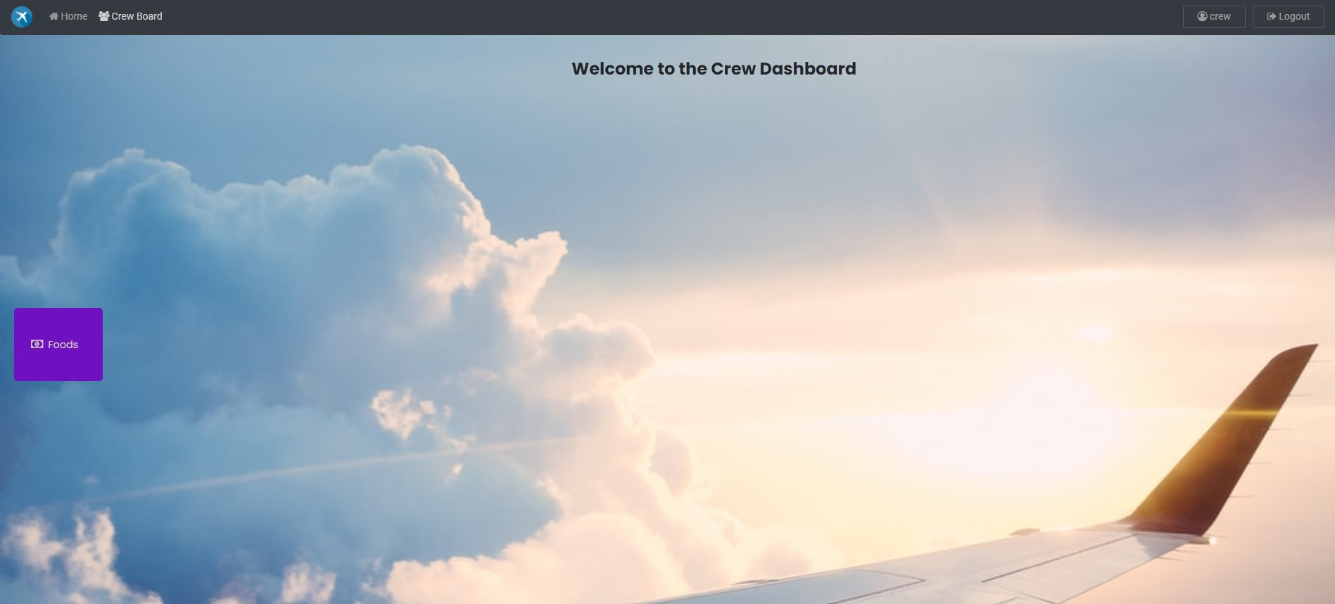
6.1 Panel Crew

5.2 Przyciski funkcyjne w panelu crew
Aby użytkownik był w stanie dodać jedzenie potrzebne jest konto załogi. Następnie należy się zalogować klikając przycisk “Login” (zdjęcie 1.3 Funkcyjne przyciski) . Wyświetli się strona z logowanie (logowanie opisane w punkcie 2). Należy podać nazwę forwardera oraz hasło.
Dodawanie lotów jest dostępne pod przyciskiem “Foods” (zdjęcie 5.1 Przyciski funkcyjne w panelu forwardera). Po naciśnięciu przycisku wyświetla się formularz do tworzenia lotów.
Tworzenie lotu wymaga od forwardera wprowadzenia miejsca startowego lotu oraz jego miejsce docelowe, wprowadzić należy datę lotu, godzinę wylotu i przylotu. Następnie należy określić ilość miejsc w klasie Economy, jego cenę i to samo należy wykonać dla klasy Buisness. Naciśnięcie przycisku “Add Food” spowoduje wprowadzenie lotu do naszej linii lotniczej i będzie widoczny dla użytkowników.
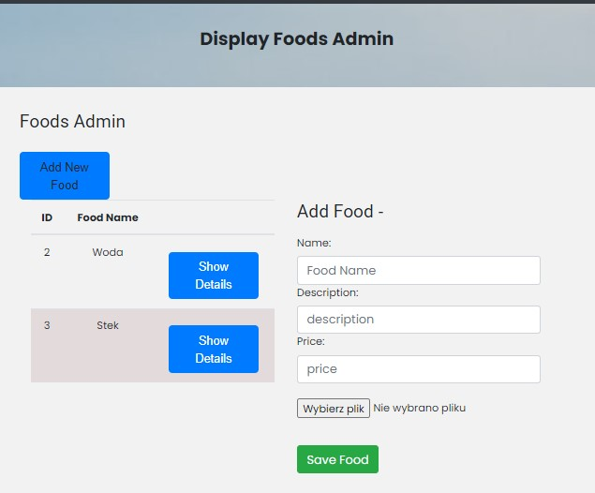
5.3 Formularz dodawania jedzenia
Po pomyślnym dodaniu jedzenia istnieje możliwość wyświetlenia jego szczegółów lub też edytowania produktu klikając przycisk “Show Details”.
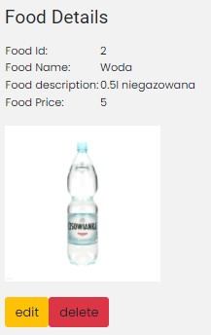
5.4 Szczegóły produktu

